TUẦN 9
TỰ NHIÊN VÀ XÃ HỘI
CHỦ ĐỀ 2: TRƯỜNG HỌC
Bài 08: GIỮ VỆ SINH TRƯỜNG HỌC(T1)

I. YÊU CẦU CẦN ĐẠT:
1. Năng lực đặc thù: Sau khi học, học sinh sẽ:
- Nêu được các việc làm để giữ vệ sinh trường học.
- Đánh giá được việc giữ vệ sinh trường học của HS.
2. Năng lực chung.
- Năng lực tự chủ, tự học: Có biểu hiện chú ý học tập, tự giác tìm hiểu bài để hoàn thành tốt nội dung tiết học.
- Năng lực giải quyết vấn đề và sáng tạo: Có biểu hiện tích cực, sáng tạo trong các hoạt động học tập, trò chơi, vận dụng.
- Năng lực giao tiếp và hợp tác: Có biểu hiện tích cực, sôi nổi và nhiệt tình trong hoạt động nhóm. Có khả năng trình bày, thuyết trình… trong các hoạt động học tập.
3. Phẩm chất.
- Phẩm chất nhân ái: Có ý thức giữ gìn và làm một số việc phù hợp để giữ vệ sinh trường học và khu vực xung quanh trường.
- Phẩm chất chăm chỉ: Có tinh thần chăm chỉ học tập, luôn tự giác tìm hiểu bài.
- Phẩm chất trách nhiệm: Giữ trật tự, biết lắng nghe, học tập nghiêm túc.
II. ĐỒ DÙNG DẠY HỌC
- Kế hoạch bài dạy, bài giảng Power point.
- SGK và các thiết bị, học liệu phụ vụ cho tiết dạy.

III. HOẠT ĐỘNG DẠY HỌC
Hoạt động của giáo viên |  |  | Hoạt động của học sinh
1. Khởi động:
- Mục tiêu:
+ Tạo không khí vui vẻ, khấn khởi trước giờ học.
+ Kiểm tra kiến thức đã học của học sinh ở bài trước.
- Cách tiến hành:
- GV tổ chức trò chơi “Sạch hay chưa sạch?” GV cho HS chơi theo cặp đôi một bạn hỏi một bạn trả lời theo tình hình thực tế của trường mình.  VD: + Một bạn hỏi: Sân trường của chúng ta sạch hay chưa sạch.  + Một bạn trả lời: Sân trường của chúng ta sạch rồi.  - GV Nhận xét, tuyên dương.  - GV dẫn dắt vào bài mới |  |  | - HS lắng nghe luật chơi.  - Học sinh tham gia chơi:  - HS lắng nghe
2. Khám phá:
- Mục tiêu:
+ Nêu được những việc làm để giữ vệ sinh trong trường học và khu vực xung quanh.
- Cách tiến hành:
Hoạt động 1.Một số việc làm để giữ vệ sinh trường học. (làm việc nhóm 2 )  - GV mời HS đọc yêu cầu đề bài.  - GV chia sẻ bức tranh và nêu câu hỏi. Sau đó mời học sinh thảo luận nhóm 2, quan sát và trình bày kết quả.  + Các bạn trong những hình dưới đây đang làm gì?Ở đâu?  + Những việc làm đó có tác dụng gì?  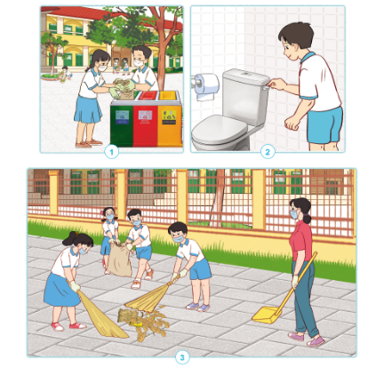  - GV mời các nhóm khác nhận xét.  - GV nhận xét chung, tuyên dương. |  |  | - 1 Học sinh đọc yêu cầu bài  - Học sinh chia nhóm 2, đọc yêu cầu bài và tiến hành thảo luận.  - Đại diện các nhóm trình bày:  + Hình 1: - Một số bạn đang nhặt rác.Hai bạn đang cho rác vào thùng rác ở sân trường.  -Tác dụng: Giữ sạch sân trường.  + Hình 2: - Một bạn đang xả nước sau khi đi vệ sinh.  -Tác dụng: Giữ sạch nhà vệ sinh.  + Hình 3: - GV và một nhóm HS đang quét rác và chuẩn bị hót rác.  -Tác dụng: Giữ sạch xung quanh trường.  - Đại diện các nhóm nhận xét.  - Lắng nghe rút kinh nghiệm.
3. Luyện tập:
- Mục tiêu:
+ Nêu được những việc em và các bạn đã làm để giữ vệ sinh trường học.
- Cách tiến hành:
Hoạt động 2.Liên hệ thực tế về việc làm của HS để giữ vệ sinh trường học.( làm việc cả lớp).  * GV mời HS đọc yêu cầu câu hỏi số 1.  - GV nêu câu hỏi, sau đó mời học sinh liên hệ thực tế các việc làm của bản thân để giữ vệ sinh trường học.Liên hệ và trình bày kết quả.  + Em và các bạn đã làm gì để vệ sinh trường học?  - GV mời các HS khác nhận xét.  - GV nhận xét chung, tuyên dương.  * GV mời HS đọc yêu cầu câu hỏi số 2.  - GV yêu cầu HS thực hiện câu hỏi số 2 vào VBT.  - GV chia sẻ bài tập và nêu câu hỏi. Sau đó mời học sinh quan sát và trình bày kết quả.  + Hãy tự đánh giá việc giữ vệ sinh trường học của em theo gợi ý dưới đây.  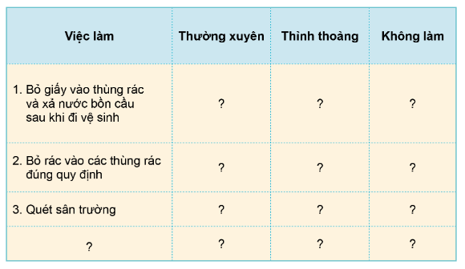  - GV mời các HS khác nhận xét.  - GV nhận xét chung, tuyên dương.  - GV yêu cầu HS ghi lại phần đánh giá đúng vào VBT.  * GV mời HS đọc yêu cầu câu hỏi số 3.  - GV nêu câu hỏi sau đó mời học sinh suy nghĩ và trình bày.  + Em cần thay đổi gì để thực hiện việc giữ vệ sinh trường học?  - GV mời các HS khác nhận xét.  - GV nhận xét chung, tuyên dương. |  | - 1 Học sinh đọc yêu cầu.  - Học sinh đọc yêu cầu bài và  trình bày:  + Những việc làm em và các bạn đã làm để giữ vệ sinh trường học:  • Vứt rác đúng nơi quy định.  • Không khạc nhổ bừa bãi.  • Không dẫm lên cây cỏ, hoa xung quanh khuôn viên trường.  • Tổng vệ sinh trường học thường xuyên.  • Không khắc, vẽ lên thân cây.  • Lau bàn ghế và bảng học trong lớp học hàng ngày.  - HS nhận xét ý kiến của bạn.  - Lắng nghe rút kinh nghiệm.  - 1 Học sinh đọc yêu cầu.  - HS thực hiện lấy VBT.  - Cả lớp quan sát và trả lời:  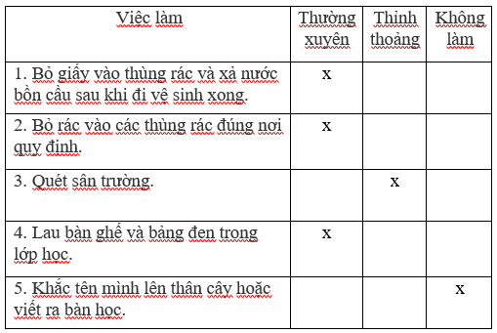  - HS nhận xét ý kiến của bạn.  - Lắng nghe rút kinh nghiệm.  - HS thực hiện.  - 1 Học sinh đọc yêu cầu.  - HS suy nghĩ và chia sẻ câu trả lời của mình.  + Em cần thực hiện các việc giữ vê sinh trường học thường xuyên hơn.  - HS nhận xét ý kiến của bạn.  - Lắng nghe rút kinh nghiệm.
4. Vận dụng.
- Mục tiêu:
+ Củng cố những kiến thức đã học trong tiết học để học sinh khắc sâu nội dung.
+ Vận dụng kiến thức đã học vào thực tiễn.
+ Tạo không khí vui vẻ, hào hứng, lưu luyến sau khi học sinh bài học.
- Cách tiến hành:
- GV cho HS chia sẻ những việc nên và không nên làm để thực hiện việc giữ vệ sinh trường học.  - GV nhắc nhở HS từ việc giữ vệ sinh trường học liên hệ thực tế tới giữ vệ sinh nơi em đang sinh sống.  - GV yêu cầu HS chuẩn bị những dụng cụ cần thiết khi làm vệ sinh như hình trong mục “chuẩn bị” trang 39 SGK để phục vụ cho tiết học sau. | - HS chia sẻ theo suy nghĩ của bản thân.  + Những việc HS nên làm: nhặt rác bỏ vào thùng rác nếu thấy, thường xuyên quét dọn lớp, lau chùi dọn dẹp lớp ngăn nắp, sạch sẽ,..  + Những việc HS không nên làm: không vứt rác bừa bãi, không tham gia các hoạt động vệ sinh của trường lớp,...  - HS lắng nghe và liên hệ thực tế.  - HS về nhà chuẩn bị.
IV. ĐIỀU CHỈNH SAU BÀI DẠY:
……………………………………………………………………………………….......
…………………………………………………………………………………………...
TỰ NHIÊN VÀ XÃ HỘI
CHỦ ĐỀ 2: TRƯỜNG HỌC
Bài 08: GIỮ VỆ SINH TRƯỜNG HỌC(T2)

I. YÊU CẦU CẦN ĐẠT:
1. Năng lực đặc thù: Sau khi học, học sinh sẽ:
- Nêu được các việc làm để giữ vệ sinh trường học.
- Đánh giá được việc giữ vệ sinh trường học của HS.
2. Năng lực chung.
- Năng lực tự chủ, tự học: Có biểu hiện chú ý học tập, tự giác tìm hiểu bài để hoàn thành tốt nội dung tiết học.
- Năng lực giải quyết vấn đề và sáng tạo: Có biểu hiện tích cực, sáng tạo trong các hoạt động học tập, trò chơi, vận dụng.
- Năng lực giao tiếp và hợp tác: Có biểu hiện tích cực, sôi nổi và nhiệt tình trong hoạt động nhóm. Có khả năng trình bày, thuyết trình… trong các hoạt động học tập.
3. Phẩm chất.
- Phẩm chất nhân ái: Có ý thức giữ gìn và làm một số việc phù hợp để giữ vệ sinh trường học và khu vực xung quanh trường.
- Phẩm chất chăm chỉ: Có tinh thần chăm chỉ học tập, luôn tự giác tìm hiểu bài.
- Phẩm chất trách nhiệm: Giữ trật tự, biết lắng nghe, học tập nghiêm túc.
II. ĐỒ DÙNG DẠY HỌC
- Kế hoạch bài dạy, bài giảng Power point.
- SGK và các thiết bị, học liệu phụ vụ cho tiết dạy.

III. HOẠT ĐỘNG DẠY HỌC
Hoạt động của giáo viên |  | Hoạt động của học sinh
1. Khởi động:
- Mục tiêu:
+ Tạo không khí vui vẻ, khấn khởi trước giờ học.
+ Kiểm tra kiến thức đã học của học sinh ở bài trước.
- Cách tiến hành:
- GV mời HS đưa những dụng cụ cần thiết khi làm vệ sinh đã được dặn chuẩn bị từ tiết trước để khởi động bài học.  + GV nhận xét từng em, tuyên dương, khen thưởng cho những học sinh có sự chuẩn bị chu đáo.  - GV Nhận xét, tuyên dương chung về sự chuẩn bị bài của cả lớp.  - GV dẫn dắt vào bài mới |  | - HS trưng bày dụng cụ.  - lắng nghe nhận xét, rút kinh nghiệm.
2. Khám phá:
- Mục tiêu:
+ Biết được những dụng cụ cần thiết khi làm vệ sinh ở trường và xung quanh trường.
Hoạt động 1.Nhận biết dụng cụ cần thiết khi làm vệ sinh. (làm việc nhóm 4)  - GV chia sẻ bức tranh và nêu câu hỏi. Sau đó mời học sinh thảo luận nhóm 4, quan sát và trình bày kết quả.  + Những dụng cụ cần thiết khi làm vệ sinh ở trường và xung quanh trường.  + Tại sao lại cần sử dụng các dụng cụ đó?  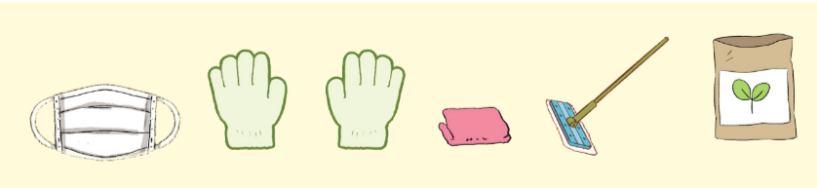  - GV mời các nhóm khác nhận xét.  - GV nhận xét chung, tuyên dương đồng thời nêu câu hỏi phụ chung cho cả lớp:  + Em đã sử dụng những dụng cụ đó khi dọn dẹp tại nơi mình sinh sống chưa?  - GV nhận xét, tuyên dương.  - GV nhận xét, tuyên dương. |  | - Học sinh chia nhóm 4, đọc yêu cầu bài và tiến hành thảo luận.  - Đại diện các nhóm trình bày:  + Những dụng cụ cần thiết khi làm vệ sinh ở trường và xung quanh trường là khẩu trang, găng tay, khăn lau,túi đựng rác, cây lau sàn.  + Các dụng cụ đó có tác dụng hỗ trợ công việc dọn dẹp trở lên dễ dàng hơn.  - Các nhóm nhận xét.  - HS trả lời cá nhân với những việc mình đã làm trong cuộc sống hàng ngày.
3. Luyện tập.
- Mục tiêu:
+ Biết làm vệ sinh trong trường và xung quanh trường.
- Cách tiến hành:
Hoạt động 2.Thực hành làm vệ sinh. (làm việc cả lớp)  - GV yêu cầu HS thực hiện làm vệ sinh ở trường và xung quanh trường.  - GV phân công các nhóm thực hiện làm vệ sinh ở một số khu vực phù hợp với dụng cụ được chuẩn bị.  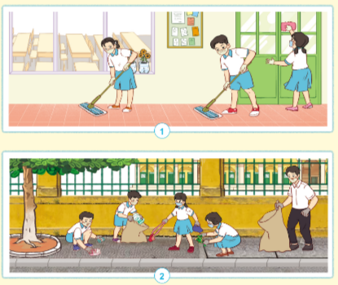  - GV nhắc nhở HS phải rửa tay bằng xà phòng và nước sạch sau khi dọn vệ sinh.  - GV nhận xét, tuyên dương tinh thần làm việc của các nhóm. | - HS chuẩn bị những dụng cụ đã được chuẩn bị trước.  - Các nhóm nhận phân công và thực hiện làm vệ sinh.  - HS lắng nghe thực hiện.  - HS lắng nghe rút kinh nghiệm.
4. Vận dụng.
- Mục tiêu:
+ Củng cố những kiến thức đã học trong tiết học để học sinh khắc sâu nội dung.
+ Vận dụng kiến thức đã học vào thực tiễn.
+ Tạo không khí vui vẻ, hào hứng, lưu luyến sau khi học sinh bài học.
- Cách tiến hành:
- GV tổ chức trò chơi “Ai đúng-Ai sai”: Gv mô tả về một số HS thể hiện những việc làm nên và không nên giữ vệ sinh trường học,yêu cầu HS chỉ ra bạn đó làm đúng hay sai khi giữ vệ sinh trường học.  + Bạn Nam ăn kẹo xả vỏ kẹo ra sân trường.  + Bạn Tùng đã nhặt rác khi thấy trong lớp học.  + Các bạn đã lau chùi dọn dẹp lớp ngăn nắp.  + Bạn Cường đã viết ra bàn học.  + Bạn Lan đã ngồi chơi khi các bạn trong lớp dọn dẹp sân trường.  - GV đánh giá, nhận xét trò chơi.  - Nhận xét sau tiết dạy, dặn dò về nhà luôn nhớ thực hiện lời con ong “ Các bạn nhớ giữ vệ sinh trong trường học và khu vực xung quanh nhé” |  |  | - HS lắng nghe luật chơi.  - Học sinh tham gia chơi:  - Việc làm sai.  - Việc làm đúng.  - Việc làm đúng.  - Việc làm sai.  - Việc làm sai.  - HS lắng nghe.
IV. ĐIỀU CHỈNH SAU BÀI DẠY:
.......................................................................................................................................
.......................................................................................................................................
.......................................................................................................................................

